臺南市歸仁區公所CEDAW宣導成果
辦理機關單位 | 臺南市歸仁區公所／ 民政課
辦理日期 | 112年5月10日
活動名稱 | 役起慶祝母親節～心心相印創意手工皂暨性別平等CEDAW宣導
活動對象 | 民眾
活動人數 | 男：6人 女：19人 其他：0人 共計25人
活動內容 | 本次宣導結合「役起慶祝母親節～心心相印創意手工皂暨性別平等CEDAW宣導」，對參加民眾及進行性別平等與CEDAW宣導，運用「跳脫性別刻板印象，別讓性別侷限妳/你的可能」宣導單宣導參加之民眾跳脫性別刻板印象，消除基於性別或基於男女任務定型所產生的偏見、習俗等，教養責任、親職教育不分性別的觀念，並發送本所性別平等宣導品-印有「性別平等、攜手向前、尊重差異、包容多元」家事布；宣導重點著重於CEDAW第5條，消除性別刻板印象及偏見。
活動照片 | 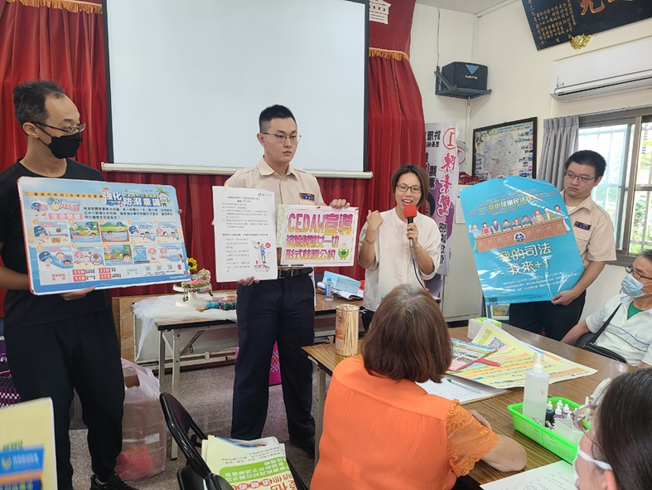
照片說明：工作人員對參加民眾進行CEDAW宣導「跳脫性別刻板印象」。

活動照片 | 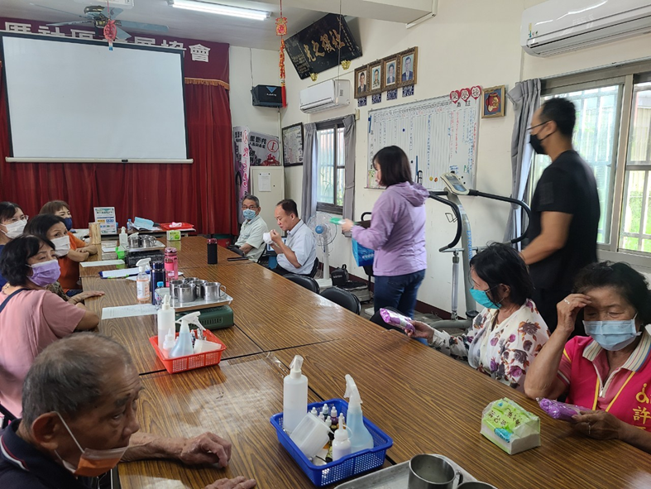
照片說明：發送本所性別平等宣導品-印有「性別平等、攜手向前、尊重差異、包容
多元」家事布。

